
2015年招收攻读硕士学位研究生入学考试试题
********************************************************************************************
学科、专业名称：光学工程（080300）
研究方向：
考试科目名称：（820）数字电子技术
考生注意：所有答案必须写在答题纸（卷）上，写在本试题上一律不给分。
一、单项选择题（共10小题，每小题3分，共30分）
1、 在四变量卡诺图中，逻辑上不相邻的一组最小项为：（ ）
A、m₁ 与m₃ B、m₄ 与m₆
C、m₅ 与m₁₃ D、m₂ 与m₈
2、 逻辑函数$F=A⊕(A⊕B)$ = ( )。
A. $A⊕B$ B. B C. A D. $\overline{\overline{A}⊕B}$
3、半加器和的输出端与输入端的逻辑关系是 （ ）
A、 与非 B、或非 C、 与或非 D、异或
4、 TTL集成电路74LS138是３/８线译码器，译码器为输出低电平有效，若输入为 A₂A₁A₀ =101 时，输出：${\bar{Y}}_{7}{\bar{Y}}_{6}{\bar{Y}}_{5}{\bar{Y}}_{4}{\bar{Y}}_{3}{\bar{Y}}_{2}{\bar{Y}}_{1}{\bar{Y}}_{0}$ 为（ ）。
A . 00100000 B. 11011111 C.11110111 D. 00000100
5、有一个左移移位寄存器，当预先置入1011后，其串行输入固定接0，在4个移位脉冲CLK作用下，四位数据的移位过程是（ ）。

A. 1011--0110--1100--1000--0000 B. 1011--0101--0010--0001--0000

C. 1011--1100--1101--1110--1111 D. 1011--1010--1001--1000—0111
6．存储容量为8K×8位的ROM存储器，其地址线为（ ）条。
A、8 B、12 C、13 D、14
考试科目： 数字电子技术 共 4 页，第 1 页
7、八位D/A转换器的最小电压增量为0.01V,当输入代码为10010001时，输出电压为（ ）V。
A、1.28 B、1.54 C、1.45 D、1.56
8、T触发器中，当T=1时，触发器实现（ ）功能。
A、置1 B、置0 C、计数 D、保持
9、指出下列电路中能够把串行数据变成并行数据的电路应该是（ ）。
A、JK触发器 B、3/8线译码器
C、移位寄存器 D、十进制计数器
10、只能按地址读出信息，而不能写入信息的存储器为（ ）。
A、 RAM B、ROM C、 PROM D、EPROM
二、填空题（共5小题，每小题2分，共10分）

1． (30.25) ₁₀ = ( ) ₂ = ( ) ₁₆ 。
2 . 逻辑函数L = A'B'C'D' + A+ B+ C +D = ( )。
3 . 主从型JK触发器的特性方程 Q ^{n+1}= ( )。
4 . 用4个触发器可以存储 ( ) 位二进制数。
5. 右图所示电路中，
Y＝（ ）。
考试科目： 数字电子技术 共 4 页，第 2 页
三、综合应用题（共5小题，前4题每小题20分，第5题30分，共110分）

1. 设8421BCD码对应的十进制数为X，当 X ≤2,或≥7时电路输出F为高电平,否则为低电平。试设计该电路，并用与非门实现之。（20分）
2．用四输入数据选择器实现函数 F(A, B, C)=BC+AB+AB'C'（20分）
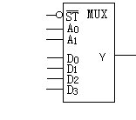
3．如图所示为由维持—阻塞型D触发器和主从型J-K触发器组成的电路。写出电路的驱动方程及状态方程，试画出触发器输出端Q₁、Q₂的波形（设触发器初始状态均为0）。（20分）
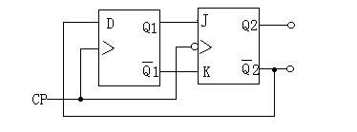
CLK
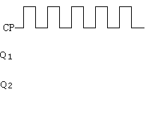
CLK

考试科目： 数字电子技术 共 4 页，第 3页

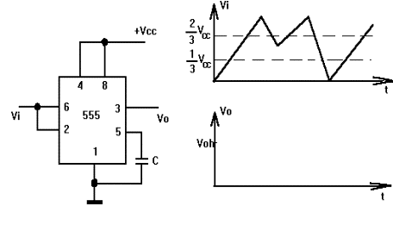
4．如图所示的用555 定时器构成的电路是什么电路？求出$V_{T+}$、$V_{T−}$ 和${ΔV}_{T}$ ，并画出其输出波形。（6号引脚v_{I1}，2号引脚v_{I2}） （20分）
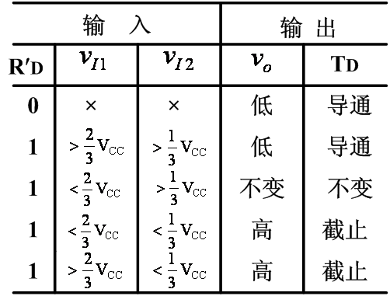

5．74LS161是同步4位二进制加法计数器，逻辑功能表如下。利用74LS161设计一个异步清零方式的十进制加法器，画出其状态图，分析其能否自启动。（30分）
74LS161逻辑功能表
 |  | CT_{P} | CT_{T} | CLK | Q₃ Q₂ Q₁ Q₀
0  1  1  1  1 | ×  0  1  1  1 | ×  ×  0  ×  1 | ×  ×  ×  0  1 | ×  ×  × | 0 0 0 0  D₃ D₂ D₁ D₀  Q₃ Q₂ Q₁ Q₀  Q₃ Q₂ Q₁ Q₀  加法计数

Q₃ Q₂ Q₁ Q₀
CO
74LS161
CLK
CLK
CR LD CT_{P} CT_{T} D₃ D₂ D₁ D₀

考试科目： 数字电子技术 共 4 页，第 4 页

